Pas à pas

Comment générer les codes de connexion pour les parents ?

- Se connecter sur https://externet.ac-creteil.fr/arena/pages/accueill.jsf#
avec sa clé OTP
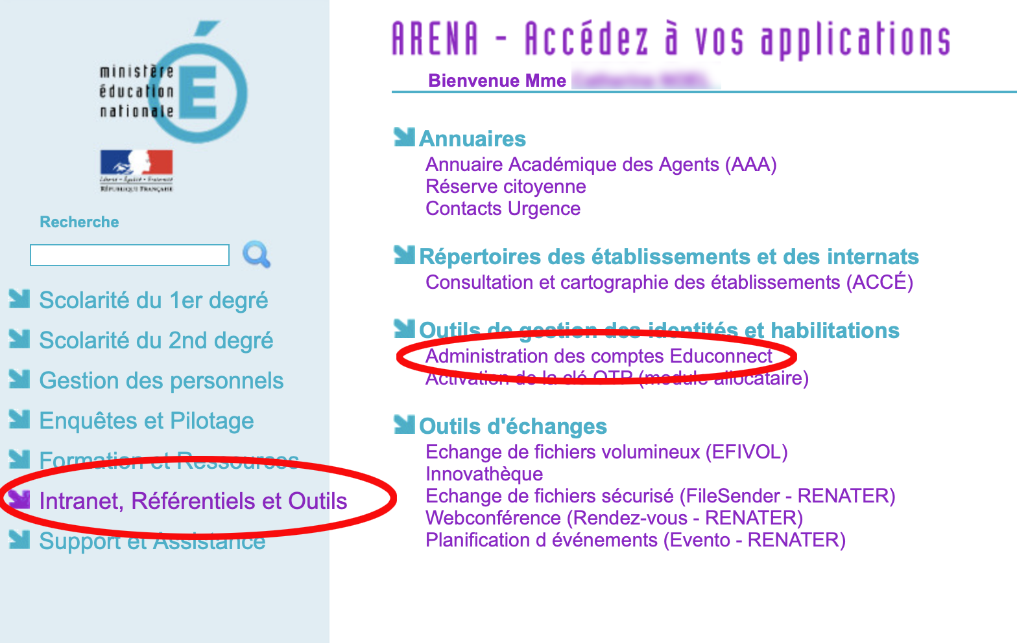
ONGLET ACCUEIL
Cliquer sur l’onglet RESPONSABLES

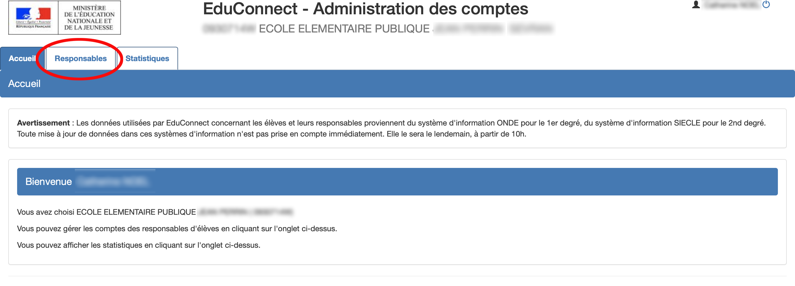
ONGLET RESPONSABLES
Sélectionner une ou plusieurs classes
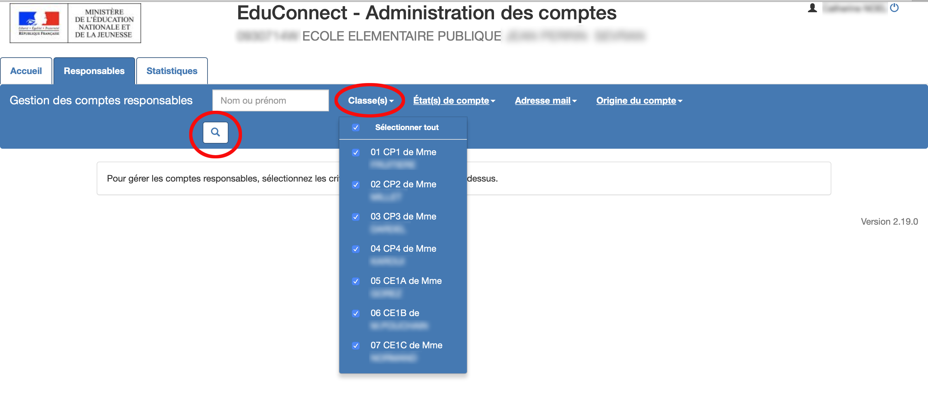
Cliquer sur la loupe pour afficher tous les responsables des élèves
ONGLET RESPONSABLES
Cocher pour sélectionner tous les responsables des élèves

Imprimer pour vérifier

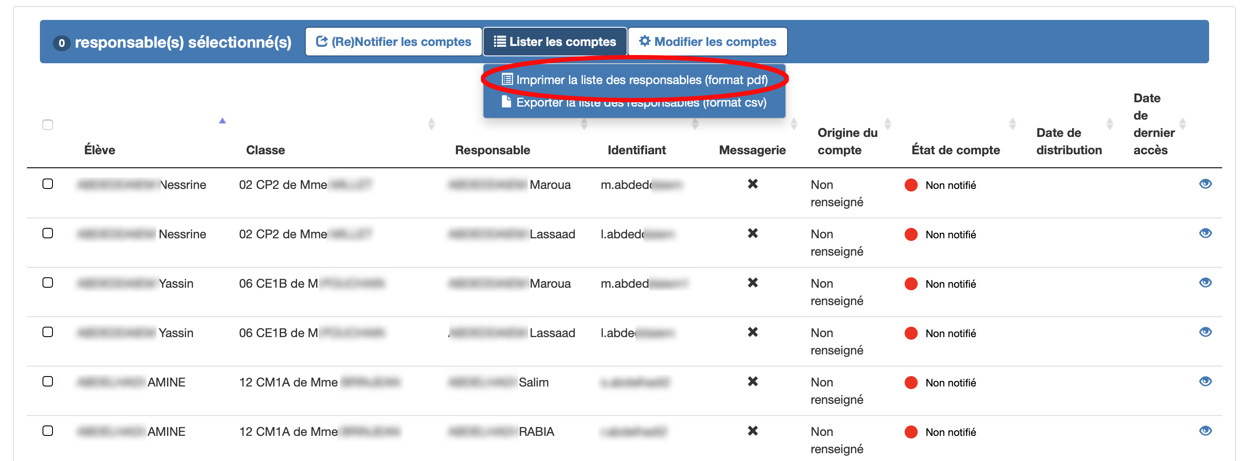
ONGLET RESPONSABLES
(Re)Notifier les comptes – par feuilles individuelles imprimables
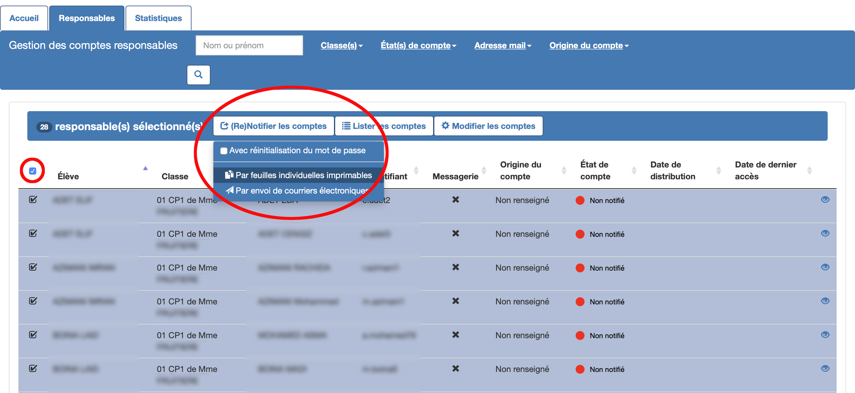

ONGLET RESPONSABLES
Télécharger le courrier au format PDF
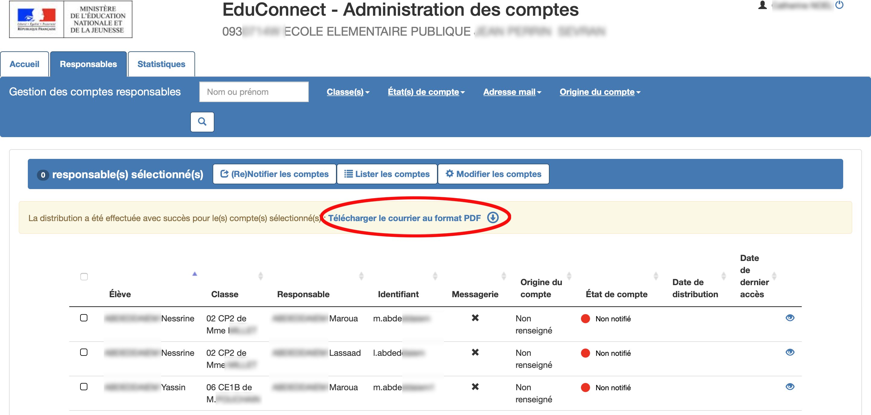

Le PDF généré est un document qui contient autant de pages que de responsables légaux sélectionnés.
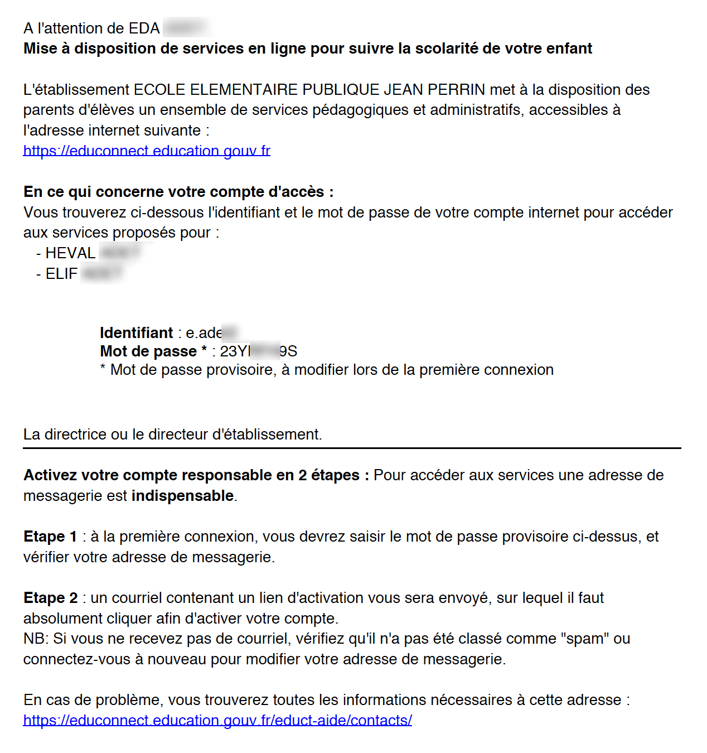
Si la base élève est saine, un parent a un code pour tous ses enfants.

A imprimer et à coller dans le cahier de liaison de l’élève.
Il est possible d’imprimer 2 pages par feuille.
A imprimer, et à coller dans le cahier de liaison de l’élève.
On peut imprimer 2 pages par feuille pour réduire le nombre de photocopies

ans le cahier de liaison de l’élève.
On peut imprimer 2 pages par feuille pour réduire le nombre de photocopies.
A imprimer, et à coller dans le cahier de liaison de l’élève.
On peut imprimer 2 pages par feuille pour réduire le nombre de photocopies.

